Sucké 2011

9.4.2011
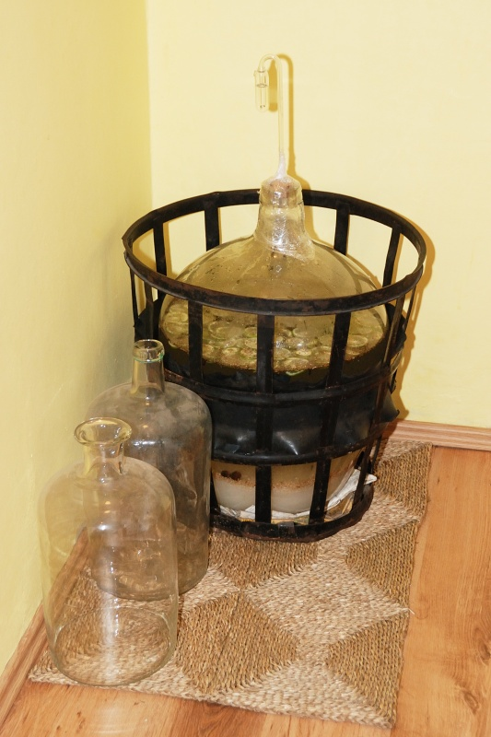
Do demižonu o objemu 50 litrů jsme večer s Janou naložili 30 litrů rýžového vína – Sucké.
Použili jsme tento recept, samozřejmě násobený 3 krát:
- 3 kg cukru
- 1 kg rýže
- 2 špetky sušeného pelyňku(opatrně,je hořký)
- 2 muškátové oříšky
- 2 špetky muškátového květu
- 2 celé limetky
- 4 větvičky tymiánu
- 10 hřebíčků
- 10 l vody
- vinné kvasnice se živnou solí(lahvička)
Demižon byl řádně vymytý, voda kvasinkám příjemně teplá. Do ní jsme vysypali cukr, na něj rýži a přidali všechny výše uvedené přísady. Nakonec jsme přidali kvasinky a rozpuštěnou živnou sůl.
Korková zátka s kvasnou zátkou je zakapaná voskem a celé hrdlo je ještě utažené potravinovou fólií.
Teď už je to na přírodě.

12.4.2011
Už to pěkně bublá, jedna bublina asi za 15 sekund.

19.4.2011
Jedna bublina za sekundu.
~~DISCUSSION~~

